Presseinformation
Sulzburg, 12. März 2020
Studie belegt: Rauchwarnmelder retten Leben
Hunderte Menschenleben durch Rauchwarnmelderpflicht gerettet

Rauchwarnmelder senken signifikant die Gefahr, bei einem Brand zu sterben. Anlässlich des Rauchmeldertages kommenden Freitag, den 13., stellt Hekatron Brandschutz die Studie „Wirksamkeit der Rauchwarnmelderpflicht“ vor. Die Studie weist erstmals derart umfassend den Zusammenhang zwischen Rauchwarnmeldern und geretteten Leben nach. Statistisch abgesichert wurden danach im Untersuchungszeitraum 501 Menschen gerettet. Damit bestätigt die aktuelle Analyse die bereits 2013 durch die „Sulzburger Studie“ nachgewiesenen positiven Effekte der Rauchwarnmelderpflicht.

„Die Wirksamkeit der Rauchwarnmelderpflicht ist hoch“, erklärt Dr. Sebastian Festag, Risikoforscher bei Hekatron Brandschutz. Denn statistisch gesehen, verstarben im Mittelwert über die Jahre seit der Einführung der Rauchwarnmelder-Pflicht (RWM-Pflicht) 68 Personen weniger pro Jahr. Das sind rund 20 Prozent weniger Brandsterbefälle im häuslichen Umfeld im Vergleich zum Mittelwert von 380 Todesopfern vor Einführung der RWM-Pflicht. Insgesamt wurden damit seit Einführung der Maßnahme statistisch betrachtet 501 Menschen gerettet. „Der positive Effekt konnte für Neu- und Bestandsbauten nachgewiesen werden“, ergänzt Dr. Festag, der die Studie gemeinsam mit seiner Kollegin Dr. Marion Meinert verfasst hat.

Umfassender Schutz
Für den Wissenschaftler, der sein Know-how auch in gemeinnützigen Gremien wie der Vereinigung zur Förderung des Deutschen Brandschutzes e. V. und der Gesellschaft für Sicherheitswissenschaft e. V. einbringt, sind die Zahlen jedoch „nur die Spitze des Eisbergs“. Eine Einschätzung, die sich auch auf den Unfallforscher Herbert William Heinrich stützt. Denn nach seiner sogenannten Unfallpyramide liegen einem tödlichen Unfall 10 schwere und 10.000 Beinahe-Unfälle zugrunde. Das heißt, „die RWM-Pflicht schützt noch deutlich umfassender, als es die vorgelegten Zahlen aus dem Untersuchungszeitraum von 1998 bis 2016 vermuten lassen“, so Dr. Festag.

Zudem geht der in der Studie beschriebene Effekt hauptsächlich auf den Einbau von Rauchmeldern in Neubauten zurück. Denn die Nachrüstpflicht für Bestandsbauten greift erst seit 2010 und wurde im Untersuchungszeitraum auch nur von einzelnen Bundesländern vorgeschrieben. Bei einer vollständigen Umsetzung der RWM-Pflicht auch in bestehenden Gebäuden „kann deshalb von deutlich mehr geretteten Personen ausgegangen werden“, so Dr. Festag.
Von zentraler Bedeutung ist für ihn deshalb auch der Ausstattungsgrad der Haushalte mit Rauchwarnmeldern. Nach seinen Hochrechnungen, bei denen er sich auf die Ergebnisse von Forsa-Umfragen stützt, sind hierzulande aktuell nur 50 bis 60 Prozent aller Haushalte pflichtgemäß mit Rauchwarnmeldern ausgestattet. In den USA liegt der Ausstattungsgrad mit 95 Prozent deutlich höher. „Hier müssen wir ansetzen und noch mehr Aufklärungsarbeit leisten, um den Schutz für die Bewohner zu erhöhen“, so Dr. Festag.

Beispiel Mecklenburg-Vorpommern
Sehr anschaulich zeigt sich laut Dr. Festag der Zusammenhang zwischen Ausstattungsgrad und Wirksamkeit der RMW-Pflicht in Mecklenburg-Vorpommern. Während vor der Pflichteinführung in diesem Bundesland im Mittel 11,75 Brandsterbefälle jährlich erfasst wurden, sank der Wert bereits nach der Einführung zum 18.04.2006 auf 3,55 Sterbefälle (Mittelwert von 2006 bis 2016). Durch die RWM-Pflicht versterben hier folglich im Mittel jährlich 8,2 Personen weniger. In dieser Zeit ist der Ausstattungsgrad von 16 Prozent auf ca. 80-90 Prozent gestiegen.

Bei der statistischen Analyse stützten sich Dr. Festag und seine Kollegin Dr. Marion Meinert auf Zahlen der amtlichen Todesursachenstatistik der Bundesrepublik Deutschland und auf Daten des Statistischen Bundesamtes. Der Zusammenhang wurde statistisch mit dem in wissenschaftlichen Studien üblichen t-Test nachgewiesen.

Die vollständige Studie kann unter prosicherheit.net/studie-rauchwarnmelderpflicht
kostenlos heruntergeladen werden.

Bildmaterial:
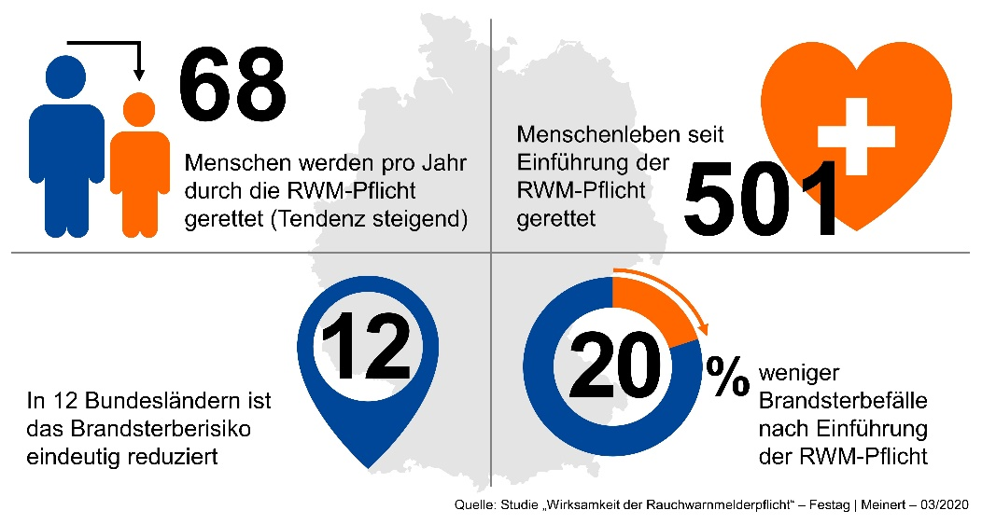

Quelle Grafik: Hekatron Brandschutz. Die Studie „Wirksamkeitsnachweis der Rauchwarnmelderpflicht“ untersuchte den Zusammenhang zwischen der Einführung der Rauchwarnmelderpflicht in Deutschland und der Anzahl der Brandtoten.
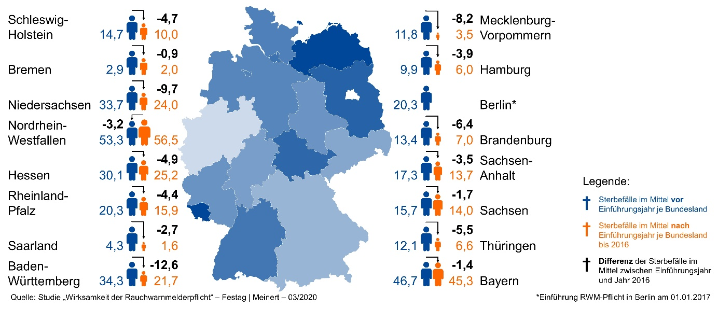

Quelle Grafik: Hekatron Brandschutz. Die Risikoforscher Dr. Sebastian Festag und Dr. Marion Meinert wiesen mit ihrer Studie statistisch abgesichert nach, dass das Risiko, durch einen Brand zu sterben, durch die Einführung der Rauchwarnmelderpflicht sinkt.
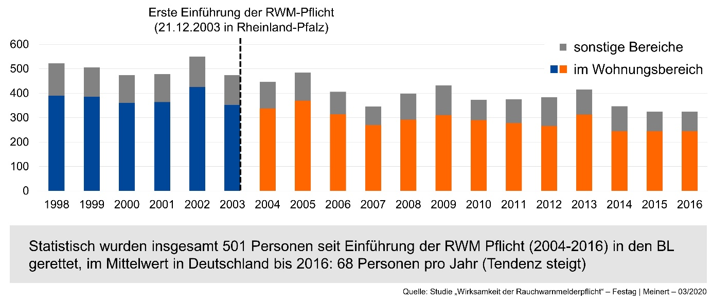
Quelle Grafik: Hekatron Brandschutz. Statistisch wurden insgesamt 501 Menschen seit Einführung der RWM Pflicht in Deutschland gerettet.
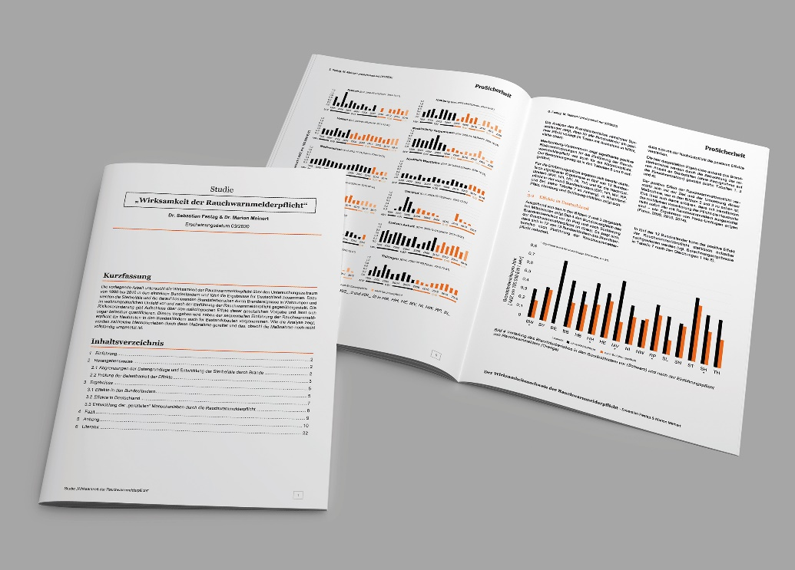

Die Studie „Wirksamkeitsnachweis der Rauchwarnmelderpflicht“ von Dr. Sebastian Festag und Dr. Marion Meinert belegt nachweislich die Bedeutung der Rauchwarnmelderpflicht in Deutschland und den Rückgang der Brandtoten.
Die Risikoforscher Dr. Sebastian Festag und seine Co-Autorin Dr. Marion Meinert wiesen mit ihrer Studie statistisch abgesichert nach, dass das Risiko, durch einen Brand zu sterben, durch die Einführung der Rauchwarnmelderpflicht sinkt.

Über Dr. Sebastian Festag
Dr. Sebastian Festag (38) ist Präsident der Gesellschaft für Sicherheitswissenschaft und als Risikoforscher bei Hekatron Brandschutz tätig. Dort befasst er sich mit der methodischen Analyse von Risiken und Schutzstrategien. Er stellt den Menschen in den Mittelpunkt von Sicherheitsfragen und bezieht Technologien von ihrer Anwendung bis zur Wirksamkeit in die Betrachtung ein.
Weiterhin ist er Vorstandsmitglied der European Society for Automatic Alarm Systems e. V. (EUSAS), Deutscher Delegierter bei EURALARM und Obmann der Arbeitsgruppe False Alarms. Dr. Festag ist Mitglied im Vorstand des Fachverbandes Sicherheit im Zentralverband Elektrotechnik und Elektronikindustrie e. V. (ZVEI) sowie als Leitungsmitglied im Referat 14 der Vereinigung zur Förderung des Deutschen Brandschutzes e. V. dort im Technisch-Wissenschaftlichen Beirat.

Über Hekatron Brandschutz
Menschen und Sachwerte im Ernstfall bestmöglich zu schützen, war, ist und bleibt der treibende Anspruch von Hekatron Brandschutz beim anlagentechnischen Brandschutz in Deutschland. Das Unternehmen mit Sitz im südbadischen Sulzburg gestaltet mit seinen innovativen Produkten, Dienstleistungen und Services seit über 55 Jahren die Entwicklung der Brandschutztechnik maßgeblich mit, übernimmt soziale Verantwortung und engagiert sich für den Umweltschutz.

Pressekontakt:
Detlef Solasse
Tel: +49 7634 500-213
sol@hekatron.de
www.hekatron-brandschutz.de/presse

